没有工作证明怎么办？如何获得工作证明？文章为你解决
没有工作证明怎么办，如何获得工作证明，平时时不时有人会有这样的烦恼，因为没有这个证明就办不了事情了。无论是哪个地方的小伙伴，都可能遇到这样的麻烦，可以透过咱们哦，荔枝职场圈子，工作证明、在职证明、就业证明等等。
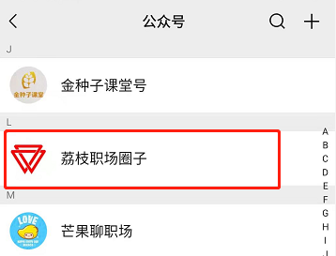
工作证明是由公司开出的，用来证明你是真实在企业上班的凭据之一，所以经常拿来用于办理业务、身份证补办、考试等需求。因为此证明由工作单位开出，所以必须要有其公司的公章，这样才是有效的证明，才会被别人认可。工作证明既不是工资条，也不是社保卡。
经常有小伙伴会去查找工作证明的范例是怎样的，今天我就分享下，我们经常做的模板给到大家参考，一般都是没有问题的。
工作证明
兹证明***同志，身份证号：41*********72X，为我单位员工。从2020年07月16日进入我单位工作至今。情况属实。
特此证明！
本证明仅作为证明我单位员工工作，不作为我单位对该员工任何形式的担保文件。
************有限公司
2021年11月15日
那问题来了，哪里可以开工作证明呢？你会不会被这种事所困扰呢，请看我下面的分享
如果你也是正在需要的朋友，其实开具工作证明没那么难，只要证明您是有固定的工作和每个月稳定的收入来源即可，可以去网上搜索下模板，看看自己需要什么样的模板信息，下载写来，尽量下载那些看起来比较正规，比较规范的模板，这样在下载好的模板中去填写上自己的一些信息，然后拿到自己的公司，找到人事然后按流程去申请加盖公章就可以了。
以上就是这次没有工作证明怎么办？如何获得工作证明的相关分享内容了，希望对你有帮助，谢谢！

